INSTITUTO LINARES
DEPARTAMENTO PASTORAL – MOV. FAUSTINO

Linares, 30 de diciembre 2016
Queridas Familias:
Como todos los años, les invitamos a colaborar con una cena para celebrar esta navidad. De este modo, muchas familias podrán vivir el espíritu de Jesús como niño, compartiendo en una mesa digna y misericordiosa.
“El que es bondadoso de ojo será bendecido, porque ha dado de su alimento al de
Condición humilde.” (PROVERBIOS 22:9)
Los padres responsables enseñan a sus hijos a prestar ayuda a los ancianos, a los enfermos y a los niños pobres o discapacitados. De este modo, aprenden a ser amables y generosos todo el año.
EQUIPO PASTORAL

Respuesta hasta el viernes 2 de Diciembre.
Entregar sábado 24 de Diciembre, hasta las 12:00 en el Colegio (Sergio Carrasco)
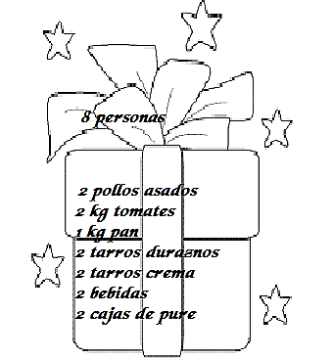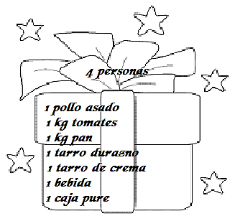

Familia ___________________________________________________ Curso___________________
Nos comprometemos con cena para: 4 personas ______ 8 personas _____
Firma ______________________________________.

